الجمـهورية الجــزائرية الديمقــراطية الشعــبية السنة الدراسية:2024/2025
المستوى: الأولى متوسط ﴿ الاختبار الأول في مادة العلوم الفيزيائية و التكنولوجية ﴾ المـدة :ساعة و نصف
اللقب: ....................................... الاسم: ............................................ القسم:1م ................
التمرين الأول(06 ن):
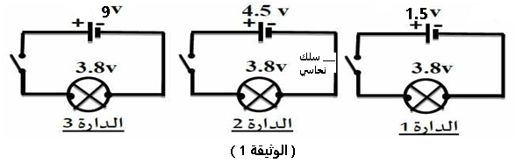
إليك الدارات الموضحة في (الوثيقة 01):
1- عنـد غـلـق القاطعة، كيف يكـون توهـج المصباح
في كل حالة ؟ (برر إجابتك).
- الدارة 1: .......................... لأن: ......................................................................................................
- الدارة 2: .......................... لأن: ......................................................................................................
- الدارة 3: .......................... لأن: ......................................................................................................
- ماذا تستنتج ؟ ...................................................................................................................................
......................................................................................................................................................
2- نستبدل السلك النحاسي في (الدارة 2) بمواد أخرى.
لاحظ الجدول الموالي ثم أكمله بوضع كلمة "يتوهج" أو "لا يتوهج" .
المادة | قطعة ألمنيوم | مسمار حديدي | قطعة خشبية | ماء نقي
حالة المصباح | ......................... | ......................... | ......................... | .........................
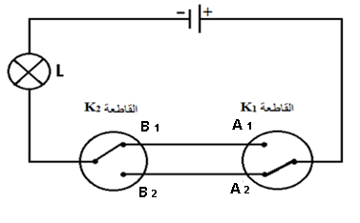
التمرين الثاني(06 ن):
إليك مخطط الدارة الكهربائية التالية:
1- ماذا نسمي هذه الدارة ؟
…………………………………………………………….
2- ما هو الهدف من استعمال هذا النوع من الدارات ؟
…………………………………………………………………………………………………..
3- أين يستعمل هذا النوع من التركيب. ( اذكر مثالين).
.......................................................................................................................................................
.......................................................................................................................................................
4- أكمل جدول الحقيقة التالي:
وضع القاطعة K1 | وضع القاطعة K2 | حالة المصباح
A₁ | B₁ | ...............................
A₁ | B₂ | ...............................
A₂ | B₁ | ...............................
A₂ | B₂ | ...............................

 | الصفحــــــــــــــــة 1/2 |  | اقلب الصفحة
الوضعية الإدماجية (08 ن):

قام فريد بتركيب دارة كهربائية مكونة من ثلاثة مصابيح في منزله ، و بعد أيام اُتلف أحد المصابيح فلاحظ أن المصباحان الآخران لا يتوهجان رغم سلامتهما.
1/ أ- في رأيك ما نوع الربط بين المصابيح الذي استخدمه فريد ؟
.........................................................................................................................................................
بـ - اقترح مخططا كهربائيا بحيث إذا اتلف أحد المصابيح تبقى الأخرى متوهجة ، مع ذكر نوع الربط .
- المخطط المقترح :

- نوع الربط: .......................................................................................................................................

باستعمال نفس المخطط المقترح حاول فريد إعادة تركيب الدارة ، و أضاف سلكا ناقلا بين طرفي أحد المصابيح.
2- ما ذا سيحدث ؟ علل.
.........................................................................................................................................................
التعليل: ...............................................................................................................................................
3/ أ- اذكر ثلاثة أخطار لهذا النوع من التوصيل .
- .........................................................................................................................................
- .........................................................................................................................................
- .........................................................................................................................................
بـ - اقترح ثلاثة حلول مناسبة لحماية الأجهزة الكهربائية من هذه الأخطار .
- .........................................................................................................................................
- .........................................................................................................................................
- .........................................................................................................................................
 |  | الصفحــــــــــــــــة2/2 |  | بالتــــــــوفيق

